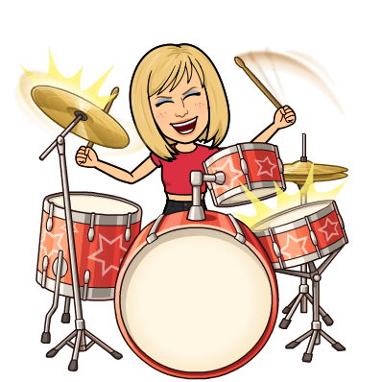

Ustvarjajmo glasbo.
Učenec/učenka PEVSKEGA ZBORA MARJETICA!

Ta teden boš skladatelj(ica) in boš ustvarjal(a)glasbo. Na spodnji povezavi najdeš noro zabavno stran, na kateri se lahko poigraš z ritmom in melodijo. Ustvariš lahko nekaj čisto svojega.
https://musiclab.chromeexperiments.com/Song-Maker/
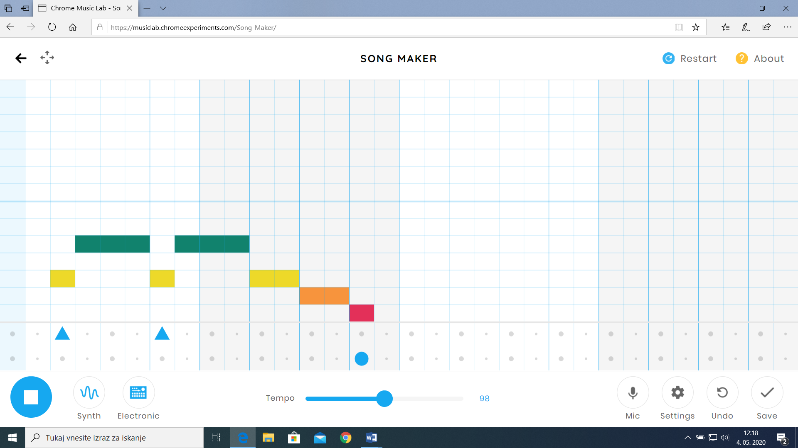
TEMPO, TI KAŽE HITROST PREDVAJANJA SKLADBE.
TU LAHKO ZAMENJAŠ INSTRUMENTE.
KVADRATKI SO TONI.
TU LAHKO ZAMENJAŠ RITMIČNA GLASBILA.

Z miško klikni na posamezno okence, da »napišeš« svojo melodijo.
Slišal(a)boš znane tone. V spodnjih dveh vrsticah lahko dodaš še ritmične instrumente. Lahko zamenjaš tudi instrument, ki igra tvojo melodijo.
Namig: Glasba bo zvenela lepše, če boš uporabil(a)tudi pavze (to pomeni, da boš nekatera okenca pustil(a)prazna).
V nastavitvah si lahko določiš dolžino tvoje skladbe, hitrost in še kaj.
Veselo raziskuj!
Tvojo skladbico mi lahko pošlješ na mail.
klavdija.kocjan@gmail.com ali klavdija.kocjan@guest.arnes.si

